PROGETTAZIONE EDUCATIVO – DIDATTICA

Prof: | Alessandro Fuser
Docente di: | Informatica
Classi: | 4° AFM

PREMESSA

- Ai sensi di quanto concordato negli incontri per materie e nel consiglio di classe appartenenza (art. 3, D.P.R. 416/74), ai sensi di quanto concordato e/o deliberato nella seduta plenaria dl Collegio Docenti (art. 4 D.P.R. 416/74) /il prof Alessandro Fuser indica il suo piano di lavoro, unitamente ai criteri didattici con cui intende realizzarlo.
Fa presente che – come naturalmente esibito da ogni seria programmazione didattica – tutto sarà verificato nel corso dell’anno, subendo delle modifiche che la non immobile realtà della classe opportunamente solleciterà.
- Per tutta la progettazione, sia in face preliminare che esecutiva, detto docente si ispirerà a quanto il .M. 9/2/1979 presente come opportuna griglia di programmazione (come valore non solo per la Media ma chiaramente utile anche per le Scuole Secondarie di secondo grado):
  - individuazione delle esigenze nel contesto socio – culturale e delle situazioni di partenza degli alunni;
  - definizione degli obiettivi finali, intermedi, immediati che riguardano l’area cognitiva, l’area non cognitiva e le loro interazioni;
  - organizzazioni delle attività e contenuti in relazione agli obiettivi stabiliti;
  - individuazione dei metodi, dei materiali, e dei sussidi adeguati;
  - osservazione sistematica dei processi di apprendimento;
  - processo valutativo essenzialmente finalizzato sia agli interventi culturali ed educativi, sia nella costante verifica della azione didattica programmatica;
  - verifiche continue del processo didattico, che informino sui risultati raggiunti e servano di guida per gli interventi successivi.

PARTE PRIMA
1) Prerequisiti
a) Analisi delle conoscenze – Prove di ingresso:
Viene valutata la conoscenza e la padronanza nello sviluppo di algoritmi e diagrammi di flusso per la risoluzione di problemi reali

b) Conoscenza degli alunni
Per conoscere gli alunni, durante la prima lezione si porranno domande inerenti agli interessi personali e gli obiettivi dell’anno. Per stimolare la conoscenza reciproca, durante l’anno li si farà lavorare in gruppo, cambiando gli stessi.
2) Obiettivi Educativo – Didattici
a) A breve termine da sviluppare nel primo quadrimestre
Gli alunni dovranno:
- Conoscere i fogli di lavoro elettronici e saperli utilizzare con particolare riferimento ai bisogni aziendali principali.
b) A lungo termine nell’arco dell’anno scolastico
Gli alunni dovranno:
- Conoscere i sistemi informativi aziendali e la struttura degli archivi di dati aziendali;
- Saper progettare un database, sia concettualmente che concretamente;
- Conoscere delle tipologie di ausilio per il Project management;
- Saper utilizzare degli strumenti di Digital Marketing.

3) Criteri didattici
I criteri didattici per il raggiungimento degli obiettivi suddetti sono:
- Utilizzo di slide per avere una veloce panoramica degli argomenti;
- Utilizzo del libro in dotazione per approfondire, anche in autonomia, gli argomenti affrontati nel corso delle lezioni;
- Sessioni di esercitazione di classe;
- Lavori di gruppo al computer;
- Lavori di gruppo a casa.
4) Criteri di valutazione: Scritto - Orale
La valutazione si avvarrà delle seguenti metodologie per il riconoscimento dei traguardi raggiunti:
- Compiti scritti;
- Lavori di gruppo sulla progettazione o ideazione di problematiche;
- Esposizione individuale di approfondimenti e dei lavori presentati nel corso dell’anno.
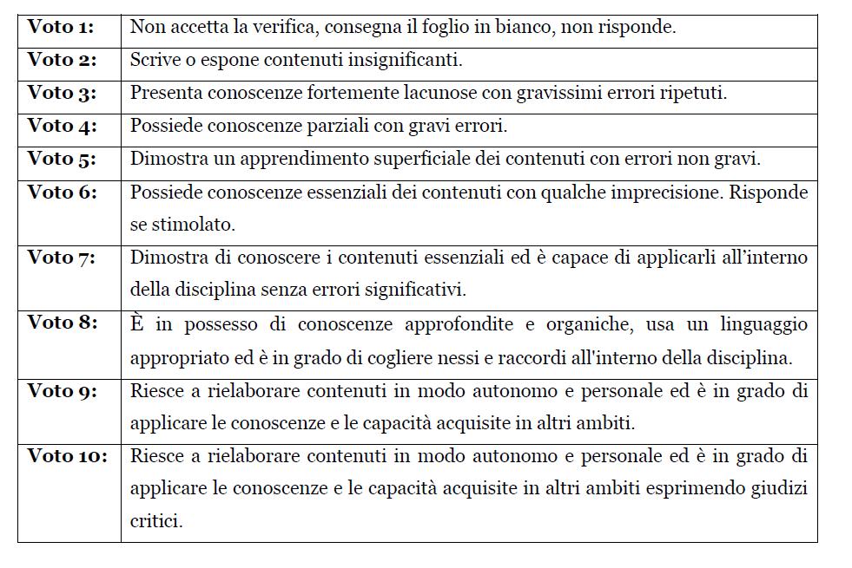

5) Iniziative e proposte dell’insegnante
a) Iniziative che l’insegnante intende attuare durante l’anno scolastico
Durante l’anno scolastico, verranno svolte esercitazione e lavori di gruppo al fine di simulare la dinamica aziendale e per migliorare la conoscenza tra gli studenti. Nei lavori di gruppo verrà richiesta la stesura di documentazione e l’esposizione di tale al resto della classe, al fine di favorire anche l’apprendimento cooperativo.
b) Attività parascolastiche e complementari (integranti il normale lavoro scolastico)
Nel caso in cui non si abbia la possibilità di completare le attività nel normale orario scolastico, allora tali verranno completate al di fuori del normale lavoro scolastico.

PARTE SECONDA
Linee essenziali di sviluppo della disciplina con eventuali provvedimenti interdisciplinari:
Lo sviluppo della disciplina seguirà i seguenti punti:
- Promozione delle facoltà intuitive e logiche;
- Educazione ai procedimenti euristici e ai processi di astrazione;
- Esercitazione al ragionamento induttivo e deduttivo;
- Sviluppo di attitudini analitiche e sintetiche;
- Utilizzo di un linguaggio specifico, esprimendosi in modo chiaro e corretto;
- Raggiungimento e consolidamento della capacità di ragionare in modo coerente ed argomentato;
- Comprensione dell’impostazione che privilegia gli aspetti concettuali e applicativi della materia;
- Promozione della motivazione alla conoscenza e all’apprendimento.

MODULO | UNITA’ TEMATICA | CONTENUTO | OBIETTIVI
Ripasso Algoritmi | Struttura di un algoritmo |  | Verifica delle pre-conoscenze
Ripasso Algoritmi | Stesura di un algoritmo |  | Verifica delle pre-conoscenze
Ripresa Flow Chart | Blocchi, Funzioni, Strutture |  | Verifica delle pre-conoscenze
Gestione Informazione | Sistemi Informativi | Organizzazioni, risorse e processi | Conoscere i sistemi informativi aziendali e la struttura degli archivi di dati aziendali
Gestione Informazione | Sistemi Informativi | Classificazione processi e decisioni
Gestione Informazione | Sistemi Informativi | Tipologie di dati e di sistemi informativi
Gestione Informazione | Archivi di dati | Caratteristiche archivi informatici
Gestione Informazione | Archivi di dati | Tipologie e organizzazione archivi
Gestione Informazione | Archivi di dati | Operazioni sugli archivi
Gestione Informazione | Google Fogli | Presentazione | Conoscere i fogli di lavoro elettronici e saperli utilizzare con particolare riferimento ai bisogni aziendali principali
Gestione Informazione | Google Fogli | Creare fogli e gestirli
Gestione Informazione | Google Fogli | Aggiungere contenuti
Gestione Informazione | Google Fogli | Condivisione e collaborazione
Gestione Informazione | Google Fogli | Formule basi
Gestione Informazione | Google Fogli | Funzioni principali
Gestione Informazione | Google Fogli | Formattazione
Gestione Informazione | Google Fogli | Trovare e rimpiazzare dati
Gestione Informazione | Google Fogli | Lavorare con i dati
Gestione Informazione | Database | Introduzione ai database | Saper progettare un database, sia concettualmente che concretamente
Gestione Informazione | Database | Modelli di dati
Gestione Informazione | Database | Livelli di astrazione
Gestione Informazione | Database | Modello ER
Gestione Informazione | SQL | Introduzione allo standard SQL
Gestione Informazione | SQL | DDL
Gestione Informazione | SQL | DML
Gestione Informazione | SQL | DQL
Gestione Informazione | SQL | Operazioni relazionali
Gestione Informazione | SQL | Funzioni aggregazione
Gestione Informazione | SQL | Funzioni ordinamento e raggruppamento
Project Management | Project Management | Cos’è e perché serve | Conoscere delle tipologie di ausilio per il Project management
Project Management | Diagramma di Gantt
Digital Marketing | Marketing digitale | Cos’è e perchè serve | Saper utilizzare degli strumenti di Digital Marketing
Digital Marketing | Strumenti digitali | Social Media | Saper utilizzare degli strumenti di Digital Marketing
Digital Marketing | Google Business | Analytics + AdWords | Saper utilizzare degli strumenti di Digital Marketing

RIESAME | Data | Firma
VERIFICA | Data | Firma
VALIDAZIONE | Data | Firma

